COLEGIO DE BACHILLERES DEL ESTADO DE BAJA CALIFORNIA



Plantel Nueva Tijuana

Plan de social media marketing

Prof. Gustavo Vázquez Montes

Presenta:

Iñiguez moreno alan yahir

Matricula: 02210102

Grupo: 608

Tijuana B.C., 21 de mayo de 2024

**Introducción**

**¿Cuál es el tema, de qué se trata y con qué enfoque abordas el trabajo?**

Es de gomitas y es un tema de color rojo por que son gomitas enchilosas

**¿Con qué finalidad o propósito haces el trabajo?**

Con la finalidad de ganar mucho dinero

**¿Qué aspectos concretos presentas, en qué orden y de qué trata cada uno?**

Gomitas de varias formas yh saboresTratan de chile con chamoy,chile con tajin

**¿Cuál es el método, proceso o pasos que empleaste en laelaboración del trabajo?**

Chile chamoy y gomitas, mas aparte las bolsitas con mi logo personal

**Analisis**

**DAFO (iniciales de Debilidades, Amenazas, Fortalezas y Oportunidades)**

**Fortalezas**

**¿Qué estás haciendo bien?**

Mis productos

**¿Por qué te compran?**

por que les vendo calidad

**¿Por qué te recomiendan?**

Por que saben super buenas

**¿Tienes patentes y marcas protegidas?**

si

**¿La comunicación es efectiva?**

si

**¿Qué ventajas tiene tu empresa?**

ninguna

**¿Qué haces mejor que nadie más?**

Gomitas con chile

**¿Qué recursos bajos en costes tiene tu empresa que no tiene ninguna otra?**

ninguno

**¿Qué ven las personas de tu mercado como tus principales fortalezas?**

Las uvas enchilosas

**¿Tu comunidad es activa y te prescribe?**

si

**¿Tu blog tiene mucho tráfico?**

bastante

**¿Están optimizadas tus campañas?**

si

**¿Aporta valor tu contenido?**

no

**¿Está tu website bien construido?**

Un poco

**Debilidades**

**¿Qué aspectos puedes mejorar?**

Mis productos

**¿Qué debes evitar?**

Quedarle mal a alguien

**¿Qué ven las personas de tu mercado como tus principales debilidades?**

Las tiras de colores enchilosas

**¿Qué factores te hacen perder ventas?**

Quedarle mal a alguien

**¿Tu presencia digital se corresponde con una estrategia de marca?**

no

**¿Eres consistente con tus mensajes en los distintos canales?**

si

**¿El ratio de conversión es el adecuado?**

Un poco

**¿Conseguir un ROI positivo con tu marketing digital?**

si

**Oportunidades**

**¿Qué oportunidades has detectado?**

Que tiendas grandes me busquen para llevarles mis productos en sus tiendas

**¿Qué tendencias interesantes puede seguir tu producto?**

Oxxos,tiendas comercianes como soriana calimax etc

**¿Qué está haciendo la competencia que le posiciona mejor?**

No lo se

**¿Cuáles son las palabras clave que mejor te pueden funcionar?**

Come las gomitas y te encantaran

**¿Ha surgido alguna red social donde puedas tener un buen crecimiento?**

Si en instagram

**¿Estás explotando todas las herramientas del marketing digital a tu disposición**

(inbound marketing, SEO, emailing, campañas Adwords, Facebook Ads...?

Si,las estoy explotando

**Amenazas**

**¿Qué obstáculos encuentras?**

Mucha competencia alrededor de mi

**¿Qué están haciendo tus competidores?**

Intentando hacer mas buenas las gomitas que las mias

**¿Están cambiando los estándares de calidad sobre tu producto?**

Claro que no , nosotros tebemos la mejor calidad

**¿Los avances tecnológicos amenazan tu producto?**

Por supuesto que no

**¿Tienes problemas de facturación o liquidez?**

No tengo ningún problema

**¿Alguna de tus debilidades puede amenazar seriamente tu negocio?**

no

**¿Hay algún cambio en la legislación sobre Internet o E-commerce que te pueda afectar?**

No no hay ninguno

**¿Ha surgido alguna tecnología que no estés aprovechando?**

no

**¿Estás detectando tanto la competencia online como la offline?**

No no la estoy detectando

**Planificacion**

**¿Cuál es el segmento al que te diriges?**

Niños,adolecentes y adultos

**¿Qué edades tienen?**

De los 10 años en adelante

**¿Tienes claro el tipo de personas que les puede interesar lo que ofreces?**

Si, de todas las personas

**¿Por qué les puede interesar?**

Porque es algo que a casi todas las personas les gusta

**¿Qué hará que te compren a ti en vez de a la competencia?**

La calidad y el sabor que tenemos nosotros

**¿Qué objeciones pueden mostrar a comprarte?**

felicidad

**¿Cuáles son sus puntos de dolor, es decir, qué les motiva a tomar las decisiones de compra?**

La imagen y que les cuentas que saben muy buenas

**Objetivos**

**1. llegar a 100 de seguidores en instagram en 2 semanas**

**2. vender 100 gomitas en una semana en redes sociales**

**3. tener 15 likes en 1 semana en mi publicación de instagram**

**4. tener 15 likes en mi publicación de tik tok en una semana**

**5. llegar a 100 seguidores en tik tok en 2 semanas**

**Canales**

**Instagram**

**Características: Fotos, reels, historias, ideas para mostrar tatuajes.**

**Enfocado a: Personas entre 18-40 años.**

**Publicidad: Desde $60 MXN por día.**

**Facebook**

**Características: Publicaciones, fotos, mensajes. Enfocado a: Personas entre 18-60 años Publicidad: Desde $50 MXN por día.**

**Instagram**

**Características: Fotos, reels, historias, mensajes directos.**

**Enfocado a: Personas entre 18- 50 años.**

**Publicidad: Desde $60 MXN por día para historias y reels.**

**Tik Tok**

**Características: Videos cortos, efectos, música.**

**Enfocado a: Personas mayores a 16 años que cuenten con dispositivo móvil.**

**Publicidad: Desde $100 MXN por dia.**

**YouTube**

**Características: Videos largos, shorts, comunidad, monetización.**

**Enfocado a: Personas mayores a 18 Años.**

**Publicidad: Desde $80 MXN por día.**

**WhatsApp**

**Características: Mensajes directos, lista de difusión.**

**Enfocado a: Personas mayores a 15 años que cuenten con dispositivo móvil.**

**Publicidad: No tiene costo directo, pero se puede usar en conjunto con otras redes.**

**Linkedln**

**Características: Red profesional, publicaciones laborales, artículos.**

**Enfocado a: Personas entre 20-50 años.**

**Publicidad: Desde $150 MXN por día.**

**X (antes Twitter)**

**Características: Publicaciones cortas, hashtags, noticias rápidas.**

**Enfocado a: personas entre 18-50 años.**

**Publicidad: Desde $80 MXN por día.**

**Pinteres**

**Características: Imágenes, tableros de ideas, inspiraciones.**

**Enfocado a: Personas entre 16-40 años.**

**Publicidad: Desde $80 MXN por día.**

|  |  |  |  |  |
| --- | --- | --- | --- | --- |
| **negocio** | **Facebook** | **instagram** | **YouTube** | **Tik tok** |
| **Lucky gummys** | **No tiene** | **lucky gummys** | **No tiene** | **No tiene** |
| **ricolino** | **No tiene** | **Ricolino** | **No tiene** | **No tiene** |
| **Gomitas vero** | **No tiene** | **gomitas vero** | **No tiene** | **No tiene** |
| **Chupa chups** | **No tiene** | **chupa chups** | **No tiene** | **No tiene** |

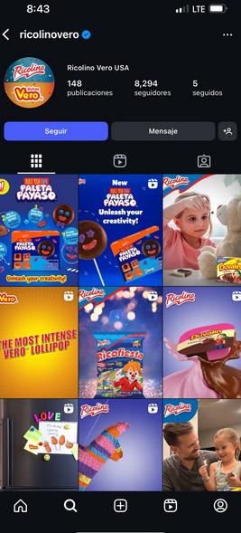 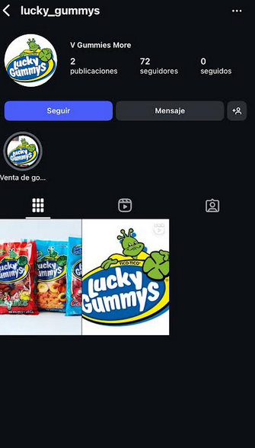 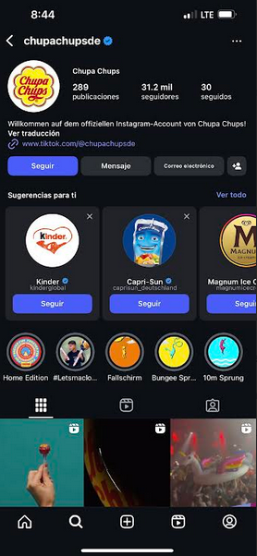

|  |  |  |  |  |  |  |  |
| --- | --- | --- | --- | --- | --- | --- | --- |
| **Auditoria en redes** | **fecha** | **Público objetivo** | **objetivo** | **formato** | **Tipo de contenido** | **Copy y hashtags** | **horario** |
| **Instagram** | **26 de mayo** | **Niños , adolecentes y adultos** | **Mi objetivo es tener 100 vistas en una semana en mi publicación de instagram** | **imagen** | **Imagen publicitaria** | **#gomitas**  **#yez2ygummys#tijuana** | **1:03pm** |
| **Tik tok** | **27 de mayo** | **Niños , adolecentes y adultos** | **Que me compren de mis gomitas** | **imagen** | **Imagen publicitaria** | **#gomitas#chile#sandia#yez2ygummys** | **10:13am** |
| **instagram** | **28 de mayo** | **Niños , adolecentes y adultos** | **Que vean mis nuevod productos y los adquieran** | **imagen** | **Imagen publicitaria** | **#tijuana#baja#mexico**  **#gomitas** | **11:40am** |
| **Tik tok** | **29 de mayo** | **Niños ,adolecentes y adultos** | **Mi objetivo fue llegar a vender 100 gomitas en una semana** | **imagen** | **Imagen publicitaria** | **#gomitas#100#ventas**  **#lomejor#seguidores** | **9:00am** |
| **instagram** | **30 de mayo** | **Niños ,adolecentes y adultos** | **Mi objetivo es tener 20 likes en mi publicacion de insgram en 3 dias** | **imagen** | **Imagen publicitaria** | **#gomitas#chile**  **#tijuana#mexico#postres** | **8:20am** |
| **Tik tok** | **2 de junio** | **Niños ,adolecentes y adultos** | **Mi objetivo es tener 20 likes en mi publicación de tik tok en una semana** | **imagen** | **Imagen publicitaria** | **#gomitas#chile#sandia**  **#tijuana#yez2ygummys** | **8am** |
| **instagram** | **3 de junio** | **Niños ,adolecentes y adultos** | **Mo objetivo es tener 300 vistas en una semana** | **iamgen** | **Imagen publicitaria** | **#tijuana#gomitas**  **#yez2ygummys** | **7am** |
| **Tik tok** | **4 de junio** | **Niños ,adolecentes y adultos** | **Mi objetivo es tener 15 likes en mi publicación de tik tok en una semana** | **imagen** | **Imagen publicitaria** | **#gomitas#chile#sandia**  **#yez2ygummys#tijuana**  **#tijuana#lomejor#ventas** | **11:57am** |
| **instagram** | **5 de junio** | **Niños ,adolecentes y adultos** | **Mi objetivo es tener 100 seguidores en instagram en 2 semanas** | **imagen** | **Imagen publicitaria** | **#tijuana#gomitas#asinomas**  **#yez2ygummys#trakashdspm#lomejor** | **8:36** |
| **Tik tok** | **6 de junio** | **Niños ,adolecentes y adultos** | **Mi objetivo es tener 15 likes en mi publicacio0n de tik tok en una semana** | **imagen** | **Imagen publicitaria** | **#gomitas#sandia#chile**  **#yez2ygummys#ventas#lomejor**  **#seguidores#100** | **7:39** |
|  |  |  |  |  |  |  |  |
|  |  |  |  |  |  |  |  |

**¿De qué trato el trabajo?**

SOBRE PUBLICAR OUBLICACIONDES DE TU PAGINA WEB DE TU NEGOCIO Y QUE TU CREASTE PASO A PASO

**¿Cuáles fueron las ideas más importantes que se mencionaron?**

LAS CUALES MIS DECORACIONES COMO Iban a estar y los colores de mi pagina

**¿Qué aprendiste con este trabajo?**

Aprende a hacer páginas web y aprendí lo frustrado que es hacer una página de internet

**¿Qué otros aspectos o enfoques se pueden abordar en un trabajo futuro sobre este mismo tema?**

Puedo llegar a crecer en mi negocio y que me compren bastantes productos

**¿Qué te llevas de la asignatura de Diseño Web?**

Me llevo toda la enseñanza qe me dio mi buen profesor Gustavo Vázquez montes y como usar la computadora y como hacer un página web

|  |  |
| --- | --- |
| Objetivos del Plan de Social Media  Marketing | KPI |
| . llegar a 100 de seguidores en instagram en 2 semanas | 109 seguidores |
| vender 100 gomitas en una semana en redes sociales | 190 vendidas |
| es tener 15 likes en 1 semana en mi publicación de instagram | 20 likes |
| es tener 15 likes en mi publicación de tik tok en una semana | 10 likes |
| llegar a 100 seguidores en tik tok en 2 semanas | 102 seguidores |

**Objetivo1**: Llegar a 100 seguidores en Instagram en 2 semanas

KPI: 109 seguidores.

Se llegaron a un total de 109 seguidores con lo cual sobre pasamos el objetivo

**Objetivo2**: vender 100 gomitas en una semana en redes sociales

KPI: 190 seguidores.

Se llegaron a un total de 190 bolsas de gomitas vendidas Se llegaron a un total de 150 seguidores con lo cual sobre pasamos el objetivo esto se debe al tipo de publicaciones que se subieron

**Objetivo3**.es tener 15 likes en 1 semana en mi publicación de instagram

KPI: 19likes

Se llegaron a un total de 20 likes con lo cual sobre pasamos el objetivo

**Objetivo4**: es tener 15 likes en mi publicación de tik tok en una semana

KPI: 10likes

No se llego al obejtivo de 15 likes en mi publicación de tiktok solo tuvimos 10 likes

**Objetivo5**.llegar a 100 seguidores en tik tok en 2 semanas

KPI:102

Se llegaron a un total de 102 seguidores con lo cual sobre pasamos el objetivo

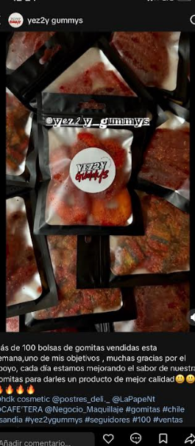 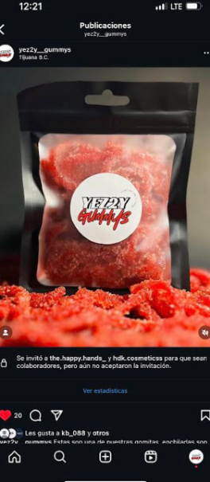 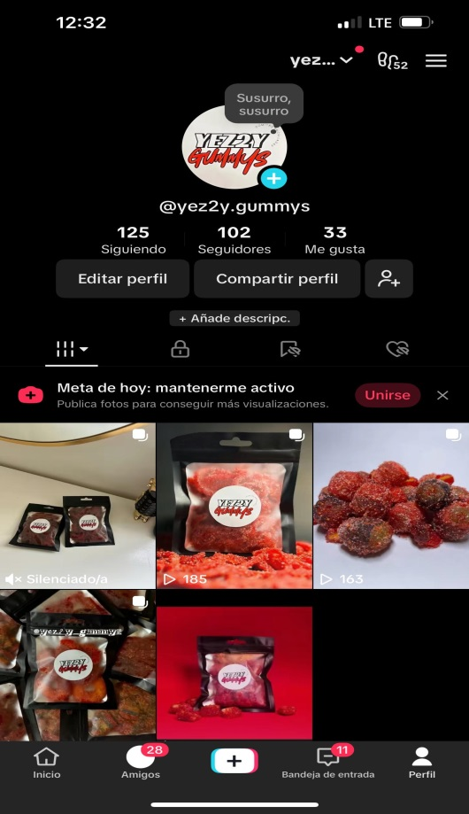

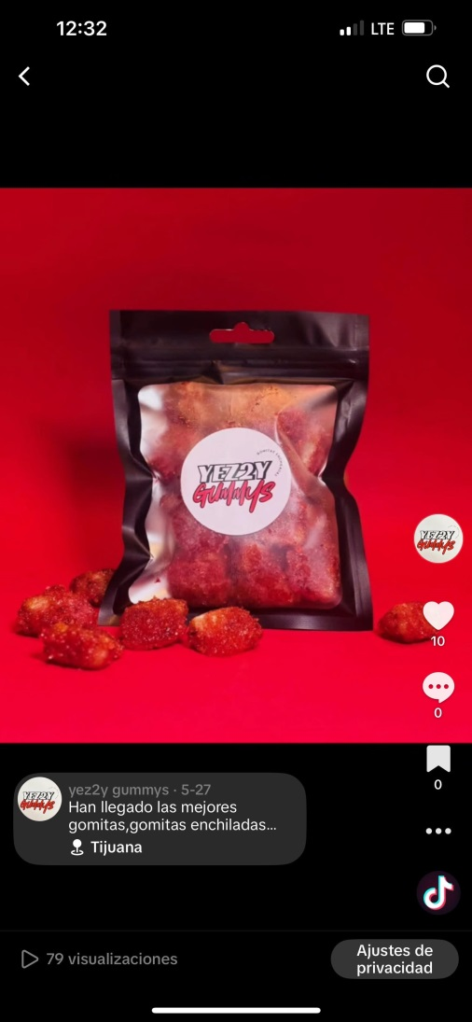 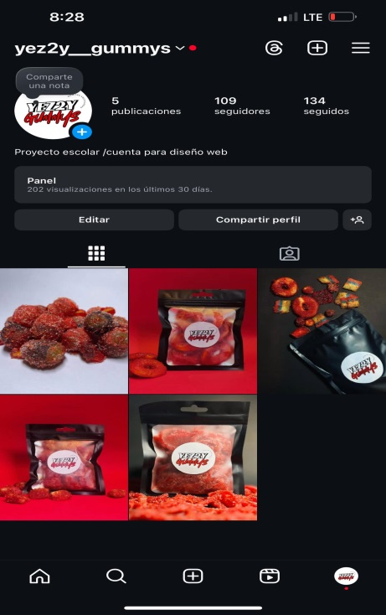

**Indicadores Roi**

**CPM** $12,000 pesos mexicanos.

**CPM**=12,000/109

El costo por cada seguidor es de 110.09 pesos.

**CPC**. Costo por Clic.

**CPC 12,000/67**

El costo por cada clic de nuestros seguidores fue de $179.10 pesos.

**CPA 12,000/98**

El costo de adquisición de redes sociales fue de $122.44 pesos.

**CPV.1000/200**

El costo por visita por la plataforma de tik tok fue de 5 pesos.